РОССИЙСКИЙ УНИВЕРСИТЕТ ДРУЖБЫ НАРОДОВ

Факультет физико-математических и естественных наук

**Решеточные газы. Решеточное уравнение Больцмана.**

Студенты: Фирстов Илья, Сырцов Александр, Хизриева Рисалат, Ломакина София

Группа: НФИбд-03-19

москва

2022

***Определение***

Метод решеточных уравнений Больцмана (lattice Boltzmann method, далее LBM) представляет собой метод для численного расчета течений жидкостей, газов и плазмы, являющийся альтернативой методам, основанным на дискретизации уравнений, описывающих динамику сплошной среды. LBM является явным методом, поэтому естественным образом распараллеливается, что является особенно актуальным в связи с развитием технологий расчетов на графических процессорах.

Решеточная кинетическая теория и метод решеточных уравнений Больцмана были разработаны как довольно успешный альтернативный численный подход к решению широкого класса задач.

*На данный момент метод активно применяется в таких отраслях как:*

* Самолетостроение, ракетостроение, автомобилестроение (характеристики кузова, работа двигателя, сопла)
* Промышленная химия (разделение веществ, химические реакторы)
* Метеорология, геология (потоки жидкости сквозь пористые среды, песчаники, дамбы)
* Другие инженерные отрасли (ветряные электростанции)
* Медицина (потоки крови, лимфы)

LBМ был выведен из методов решеточного газа и может рассматриваться как явная дискретизация первого порядка точности уравнения Больцмана в фазовом пространстве. Он является мощным численным методом, основанным на кинетической теории, для моделирования течений жидкости и теплопередачи и имеет много преимуществ по сравнению с обычными методами вычислительной гидродинамики.

Кинетическое уравнение Больцмана для одночастичной функции распределения f (r,ξ ,t) без учета внешних сил имеет вид:

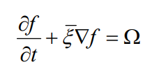

где Ω – интеграл столкновений, t - время, r = (x,y,z) - вектор пространственных переменных, ξ = (ξx, ξy, ξz) - вектор скорости частицы. Макроскопические характеристики плотность ρ(r,t ) и скорость среды u (r,t ) являются моментами функции распределения и находятся посредством интегрирования по всем возможным скоростям ξ .

В отличие от классического макроскопического подхода, основывающегося на уравнениях Навье−Стокса, метод решеточных уравнений Больцмана использует модель промежуточного масштаба для моделирования течения жидкости. Он использует моделирование движения частиц жидкости для того, чтобы улавливать макроскопические параметры жидкости, такие как скорость и давление. В этом подходе область жидкости дискретизируется равномерными декартовыми ячейками. Каждая ячейка содержит фиксированное число функций распределения, которые представляют число частиц жидкости, движущихся в этих дискретных направлениях. В зависимости от размерности и количества направлений скорости, имеются различные модели, которые можно использовать. Они обозначаются аббревиатурой DnQm, где n—размерность пространства, m—число векторов в решетке. Как правило, используются решетки D2Q9, D3Q15, D3Q19. Решетки D2Q9 и D3Q19 изображены ниже.

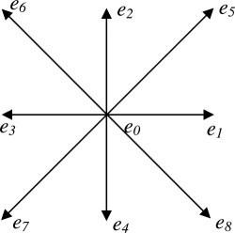 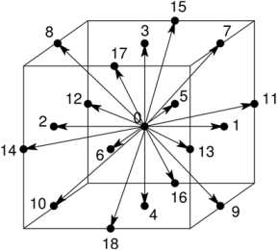

***Задачи***

*В нашем проекте нам необходимо реализовать:*

1. Модель HPP. Задать периодические граничные условия.
2. Графики плотности и горизонтальной скорости в зависимости от горизонтальной координаты.
3. Модель разлета газового облака (круглой области).
4. Кинематическую модель детонации.
5. Программу расчета по одномерной модели LBE.
6. Модель течения Пуазейля в плоском канале.
7. Исследование развития неустойчивости Кельвина – Гельмгольца.
8. Взаимодействие между частицами, находящимися в разных узлах.
9. Разделение смеси веществ на компоненты из первоначально однородного состояния и возможность превращения веществ (химические реакции).